Ignacio Vacas Matencio

# Servidor http Apache

1. Instala apache en tu máquina virtual Linux Ubuntu 16.04 LTS

Comprobamos que esta instalado el servidor apache en nuestra maquina virtual de Ubuntu con el comando **sudo service apache2 status.**

**Si no lo estuviera tendríamos que hacer un sudo apt-get install apache2.**

**Comprobar si hay diferencia entre apt y apt-get**

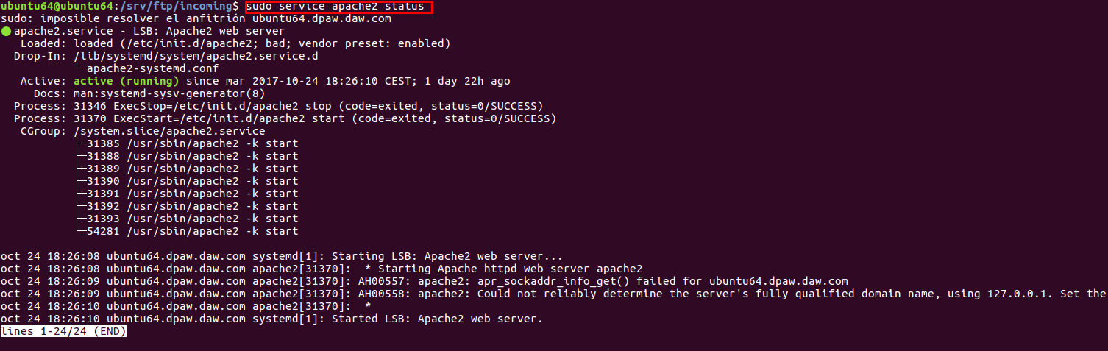

Comprobamos el vestaftpd que esta instalado desde **http:nuestraip:8083** y en la pestaña server comprobamos que tenemos instalado apache.

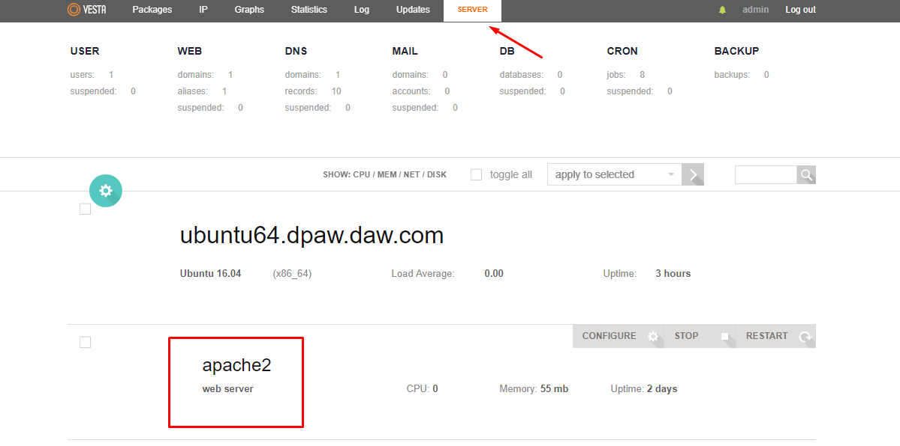

1. Comprueba el funcionamiento del servidor web apache

Comprobamos la dirección http del servidor para ver su funcionamiento web.



1. Instala el servicio http (IIS) en tu máquina virtual Windows 2012 R2
2. Comprueba el funcionamiento del servicio http (IIS)